Литературное чтение
в 1 «А»классе ГБОУ ООШ №6.
Тема: Е.Чарушин «Теремок». Русская народная сказка «Рукавичка».
Сравнение литературной и народной сказки.

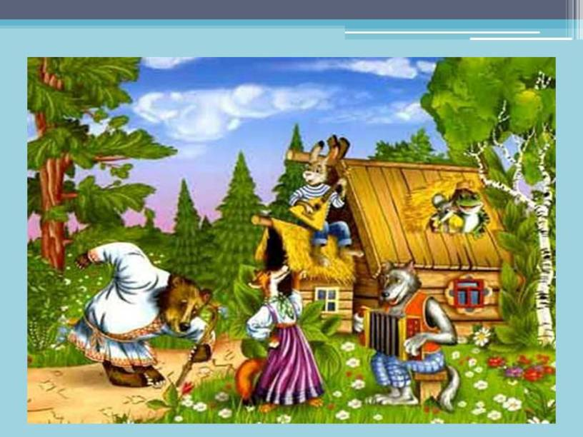

Разработала и провела
учитель начальных классов
Куликова Татьяна Николаевна

2015-2016уч.г.

ПЛАН-КОНСПЕКТ УРОКА

  - Ф.И.О. Куликова Татьяна Николаевна
  - Место работы ГБОУ ООШ №6
г.о.Новокуйбышевска
  - Должность учитель начальных классов
  - Дата проведения III триместр 17марта 2016г.
  - Предмет литературное чтение
  - Класс 1 класс
7. Тема урока Урок №10. Е. Чарушин. Русская народная сказка «Рукавичка».
Сравнение литературной и народной сказки.

8. Базовый учебник «Литературное чтение» для 1класса, авторы:
Л. Ф. Климанова, В. Г. Горецкий,
Л. А.Виноградская.
9.Цель урока познакомить детей с русской народной сказкой «Рукавичка»

Задачи:
- Учить отличать сказку от других произведений;
- Учить давать характеристику сказочным героям;
- Учить дополнять содержание текста.

Планируемые результаты

Предметные
- Называть героев сказки, характеризовать с помощью учителя их поступки;
- Придумывать различные варианты окончания сказки;
- Определять главную мысль сказки на основе пословиц
Метапредметные
- Определять учебную задачу урока - читать сказку;
- Сравнивать сказку в пересказе Е. Чарушина и русскую народную сказку на основе таблицы.
Личностные
- Проявлять интерес к чтению сказок;
- Объяснять смысл пословиц «В тесноте , да не в обиде», «Согласие крепче каменных стен».
Межпредметные связи: Математика. Тема «Сравнение».
Образовательные ресурсы: электронное приложение, аудиоприложение к учебнику Л.Ф.КлимановойОАО «Изд-во» «Просвещение», 2013г.
10.Тип урока. Знакомство с новым материалом
11. Необходимое техническое
оборудование: мультимедийный проектор
демонстрационный экран
компьютер

Ход урока

Содержание деятельности учителя |  | Содержание деятельности обучающихся |  | Название используемых ЭОР
Мотивация познавательной деятельности
1. Речевая разминка.  П. –Как называется раздел, который сейчас изучаем?  -Как называются первые две сказки, помещённые в этом разделе?  -Назовите героев русской народной сказки. |  | Называют героев русской народной сказки, дают им краткую характеристику на основе их народных прозвищ. |  | http://my-shop.ru/shop/books/1638775.html
Актуализация необходимых знаний
Знакомство учащихся с новым вариантом сказки «Теремок» в пересказе Е.Чарушина(аудиозапись)  -Сколько человек читали сказку?  - Одинаково ли звучал голос у мышки, зайчика, лисички?  -Почему? |  | -Один.  -Интонация менялась.  Самостоятельно читают текст на с.32. |  | http://petrovka.ua/?CATEGORY=696
Организация познавательной деятельности
М. Учитель начинает читать сказку, а диалог героев предлагает прочитать учащимся.  -Понравилась ли вам сказка? Чем сказка «Теремок» в пересказе Е. Чарушина похожа на русскую народную сказку?  Аудиозапись сказки «Рукавичка».  -Мы с вами прочитали две сказки.  Докажите, что это сказки. Чем они отличаются от других произведений?  Сравнение сказок.  название ТЕРЕМОК РУКАВИЧКА  Герои Мышка-наруш ка,лягушка-квакушка,заяц на горе увёртыш… Мышка-поскребуш ка,лягушка-поскребушка,зайчик-побегайчик…  Событие в поле,в теремке в лесу, в рукавичке  Язык сказки (звукоподражательные слова) пик-пик,ква-ква,чук-чук… хрю-хрю, гу-гу-гу  -Знаете ли вы, как закончиться сказка? Как будут вести себя герои? Придумайте свой вариант продолжения сказки, воспользовавшись подсказками  -Что можете сказать о героях этих сказок? Какие они? |  | (комбинированное чтение)  Самостоятельно читают текст на с.34  Чтение сказки по ролям.  Выбирают карточки с надписями и  заполняют ими таблицу.  Придумывают свой вариант продолжения сказки.  Выполняют задания. |  | http://razmergrudi3.zapto.org/futbolki/?index=zeqm&tfk=г
Подведение итогов
Прочитайте вопрос №7 на с.37.Определите, какая из пословиц отражает главную мысль сказки. Эту пословицу можно соотнести только со сказкой в пересказе Е. Чарушина или с русской народной сказкой? |  | Под руководством учителя определяют главную мысль; объясняют смысл пословиц. |  | http://biblio.by/prod/catalogview.htm?currentPage=1&orde
Дополнительные творческие задания: Нарисуйте иллюстрации к сказке. |  |  |  | http://www.techno-leader.ru/shop/index.php?productID=3743
Самоанализ урока.
достижения | затруднения |  | предложения

Приложение к плану-конспекту урока
«Русская народная сказка «Рукавичка» Сравнение литературной и народной сказки.

»

ПЕРЕЧЕНЬ ИСПОЛЬЗУЕМЫХ НА ДАННОМ УРОКЕ ЭОР
№ | Название ресурса | Тип, вид ресурса | Форма предъявления информации | Гиперссылка на ресурс, обеспечивающий доступ к ЭОР
11. | Письмо букв  о, е. | Объект интерактивного взаимодействия | flash | http://files.school-collection.edu.ru/dlrstore/6979e3af-097b-445c-92b4-a1ca1a73d81d/ResFile.SWF
22. | Объяснение образования сложных слов. | Объект интерактивного взаимодействия | flash | http://files.school-collection.edu.ru/dlrstore/fb1dc4b2-e58c-43ad-bd2c-4d659e196aab/%5BNS-RUS_3-07%5D_%5BMA_121%5D.swf
33. | Образование сложных слов.  Индивидуальная работа. | Интерактивное задание | html | http://files.school-collection.edu.ru/dlrstore/a52cbb76-9b0e-4b86-8b47-30182e8dbd4f/%5BNS-RUS_3-07%5D_%5BIM_125%5D.html
44. | Презентация. |  | иллюстрация

